现在开始学习并且使用CSS精灵，也叫雪碧图。

昨天稍微做了一下Demo，如图

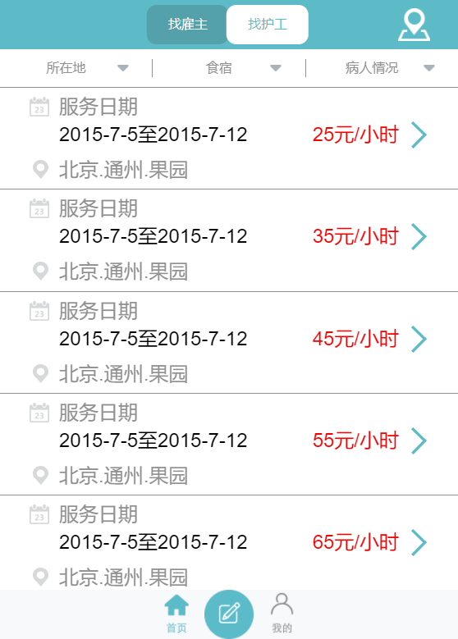

现在基本的功能都差不多有了，需要稍微优化一下。

有没有发现，很多小图是重复的？

例如，等等，我们页面仔在实际的编写过程中，很有可能遇到这样的问题，很多零碎的小图片……如果一张张写入，加载，不仅写的时候麻烦，服务器加载的时候也很耗费带宽（据说是因为要多次处理请求，每次都要针对每一张图片来一次request-response）。

为了解决上面的问题，CSS雪碧图就是很必要了。

首先，查资料。

1. background-position 属性设置背景图像的起始位置。X|Y，可以是方向，可以是百分比，也可以是数值，例如px rem等等

教程很会选图片啊~~~~这个妹子不错

看来要先设定background-image

1. 图片是由多个小图片合成的
2. 用起来

使用photoshop的标尺工具，量一下每个小图标的position，这里我们试试使用数值。

裙子的位置应该是x:21px y:21px;

看到裙子了~！！！莫名猥琐……

可是这样并不是使用了雪碧图，我们再写一个div，然后让他显示足球x:21,y;44





显示出什么鬼……

看来刚刚学习不对，再看教程。

教程说background-position属性值应该是负数。

不对……

只要是向左移动，x就是负数，只要是向下移动，y就是负数，我们来试试。

成功啦~~~

显示不全那应该是刚刚我标尺不对而已，或者将div变大就行(莫名猥琐)



好了~~~

成功~~

教程图片小姐姐真的好看~~~~~

就酱紫。